Camino Seguro — Manual de usuario
Versión 1.1 · 4 de noviembre de 2026
Camino Seguro es un mapa colaborativo donde las mujeres de Cundinamarca señalan los lugares que sienten inseguros de noche, para que otras puedan planear rutas más seguras.
Importante: Camino Seguro no reemplaza a las autoridades. En una emergencia, llama a la Línea 123 o a la Línea 155 (orientación a mujeres víctimas de violencia).

1. Qué puedes hacer
Sin cuenta | Con cuenta
Ver los reportes cercanos | Todo lo anterior, y además:
Filtrar por tipo de riesgo | Reportar un punto de riesgo
Ver el mapa | Confirmar reportes de otras («A mí también»)
 | Editar o borrar tus propios reportes

2. Ver las zonas de riesgo cerca de ti
- Abre la aplicación. Verás «Zonas de riesgo reportadas».
- Elige desde dónde medir la cercanía:
  - Toca 📍 Usar mi ubicación y acepta el permiso del navegador. Tu ubicación no se guarda y se redondea a unos 100 metros.
  - O elige tu municipio en la lista (hay 18 de Cundinamarca y la zona metropolitana). La app lo recuerda para la próxima vez.
- Los reportes aparecen del más cercano al más lejano, con la distancia en metros o kilómetros.
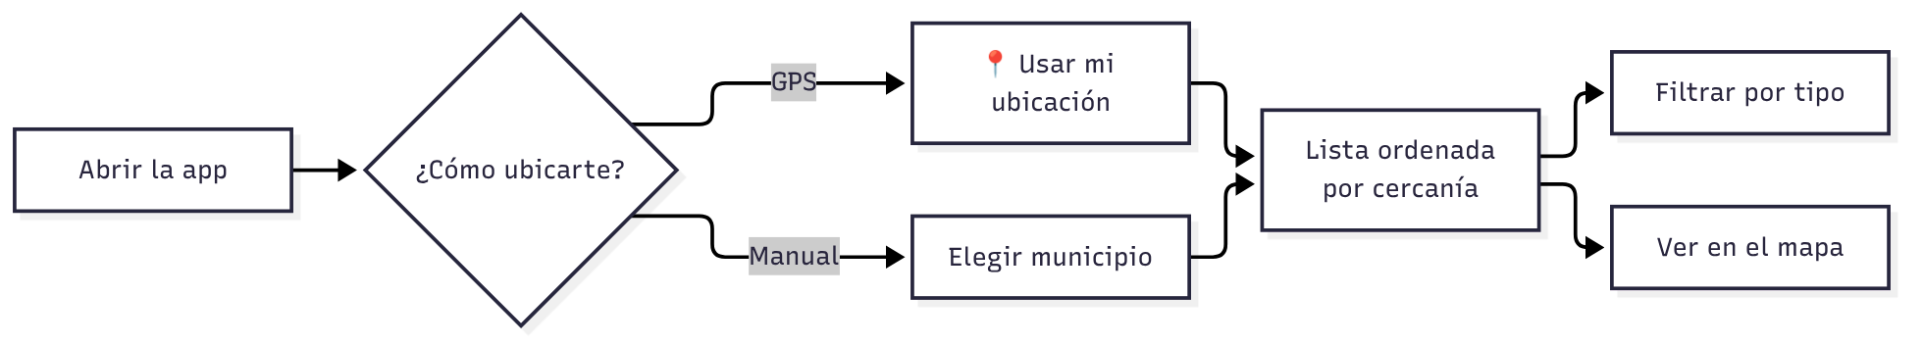

Filtrar por tipo de riesgo
Debajo de la ubicación hay botones con colores. Toca uno para ver solo esa categoría. Toca Todos, o la misma categoría otra vez, para quitar el filtro.
Color | Categoría
🟠 Ámbar | Poca iluminación
⚪ Gris | Zona solitaria
🔴 Rojo | Acoso callejero
🟣 Morado | Robo o atraco
🔵 Azul claro | Transporte inseguro
🟢 Verde azulado | Otro

Ver el mapa
- En el celular: toca la pestaña Mapa.
- En el computador: el mapa aparece al lado de la lista.
- Cada círculo es un reporte, con el color de su categoría. Tócalo para ver los detalles.
- El punto azul es tu ubicación o tu municipio de referencia.
- En una tarjeta de la lista, 📍 Mapa lleva al reporte en el mapa.

3. Crear tu cuenta
- Toca Crear cuenta (en el celular, abre el menú ☰).
- Escribe un alias de 3 a 30 caracteres. Es como te verán si no reportas como anónima; no uses tu nombre completo.
- Escribe tu correo y una contraseña de mínimo 8 caracteres con letras y números. Repítela.
- Acepta el tratamiento de datos. Solo se guardan tu correo, tu alias y tus reportes.
- Toca Crear cuenta. Quedas con la sesión iniciada.
Iniciar sesión después: toca Ingresar y escribe tu correo y contraseña. Por seguridad, la sesión dura 2 horas. Cuando expira, la app te pide ingresar de nuevo.

4. Reportar un punto de riesgo
- Toca el botón naranja ＋ Reportar.
- ¿Qué tipo de riesgo es? Toca una de las seis categorías.
- ¿Dónde queda?
  - Elige el municipio.
  - Escribe un punto de referencia que todas reconozcan, por ejemplo «Parque principal, esquina de la iglesia» o «Paradero frente a la universidad».
- Detalles (opcional):
  - La franja horaria en que es más riesgoso: Tarde, Noche o Madrugada.
  - Una descripción de hasta 500 caracteres. ⚠️ No escribas nombres, teléfonos ni datos de personas. Se reportan lugares, no personas.
- Publicar como anónima viene activado. Si lo desactivas, se mostrará tu alias. Tu correo nunca se muestra.
- Toca Publicar reporte.
Si la app no encuentra el lugar exacto, o lo encuentra lejos del municipio elegido, ubica el reporte en el centro del municipio y te lo avisa. En la tarjeta aparece como «ubicación aprox.».

5. Confirmar el reporte de otra persona
Si a ti también te pasó algo en ese lugar, toca A mí también en la tarjeta. El contador sube y el botón cambia a ✓ Me pasó. Tócalo otra vez para quitar tu confirmación. No puedes confirmar tus propios reportes, y solo cuenta una vez por persona.

6. Editar o borrar tus reportes
- En la lista, tus reportes dicen «Tu reporte» y tienen los botones Editar y Borrar.
- También los encuentras todos en Mis reportes (en el menú).
- El borrado pide confirmación y no se puede deshacer.

7. Preguntas frecuentes
Pregunta | Respuesta
¿Alguien puede ver mi correo? | No. Nunca se muestra a otras usuarias.
¿La app guarda dónde estoy? | No. El GPS solo se usa para ordenar la lista, redondeado, y no se guarda.
¿Puedo usarla sin cuenta? | Sí, para ver reportes y el mapa. Para reportar o confirmar necesitas cuenta.
¿Por qué me pide ingresar otra vez? | La sesión dura 2 horas por seguridad.
Dice «Demasiados intentos» | Por seguridad hay un máximo de intentos por minuto. Espera un minuto y vuelve a intentar.
No aparecen reportes | Prueba con Todos en el filtro o con otro municipio. Si no hay, ¡haz el primero!
El mapa se ve gris | Revisa tu conexión a internet: el mapa se carga desde OpenStreetMap.

